全球儿童当今生存现状：地球上六个孩子的故事
编者按：印度诗人泰戈尔说：“孩子的眼睛里找得到天堂。”在“六一”国际儿童节即将来临之际，新华社驻外记者采写了一组共六篇稿件，分别介绍了以伊拉克为代表的战乱国家、以法国和美国为代表的欧美发达国家、以赞比亚为代表的不发达国家、以墨西哥为代表的发展中国家、以菲律宾为代表的华侨华人聚居国家的六个孩子的故事，宛如六朵浪花，折射出全球各地儿童当今生存现状。
菲律宾：异国土壤中华花
新华网马尼拉5月30日电（记者王薇）年仅10岁，小伟就能流利地讲4种语言：普通话、闽南话、英语和他加禄语。对于在菲律宾土生土长的华人子女来说，这已是司空见惯。

小伟的母亲是从中国福建省移民至此的菲律宾华裔，父亲是中国新疆生产建设兵团的后代，十几年前天山脚下的美丽邂逅，成就了他们的异国情缘。不同寻常的身世也造就了与众不同的生活氛围，就像口中同时穿插着4种语言，小伟的角色也在菲律宾土著人与华人之间交替变换。他加禄语是小伟在日常学习、生活，以及与其他华人子女交流时最常用的语言。当被问及普通话讲得如何时，小伟不好意思地表示，大家也可以说，但总觉得有些奇怪，就像与本国人讲外语。

然而，在家庭生活中，普通话和闽南话则是主要的沟通工具。小伟的父母说，这样做是为了让孩子延续中华民族的传统和文化。在小伟就读的华人学校里，中文课占据了全部课程的三分之一。
闽南话虽然只是中国一种方言，但由于菲律宾华人大多来自福建，因此使用频率颇高。对小伟而言，闽南话不仅是他妈妈的“娘家话”，更是他将来进入菲律宾华人经济圈不可或缺的技能。
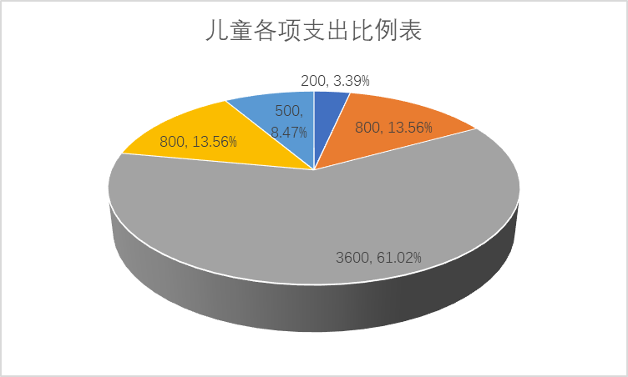
小伟还爱听爸爸用散发着羊肉串香味的新疆口音，讲述诙谐幽默的家乡笑话。他已先后两次前往那片神秘的中国西域观光旅游，酸甜的奶葡萄、壮美的天山风光、令人垂涎欲滴的烤全羊，都给小伟留下了深刻印象。包括小伟在内的很多菲华子女都表示，如果菲中两国进行篮球比赛，他们会为菲律宾队加油；但如果是中国队和其他国家比赛，他们肯定会站在中国一边。这或许能体现出华人子女对两个国家的定位：菲律宾是家，中国是根。既然入乡，自然要随俗，但把根留住也是责无旁贷。据粗略统计，全世界海外华人约有5500多万。从中国宋代第一批福建人飘洋过海至今，菲律宾的华人已有300多万。他们在积极融入当地主流社会的同时，丝毫没有放松对下一代进行传统和文化教育。目前菲律宾全国共有大约170所华文学校，吸收学生10万余人。除了语言学习和家庭教育之外，华人父母还想方设法创造条件，密切孩子与中国的关系。在菲华子女中，十有八九都曾经去过或计划前往中国走一走，看一看。北京的长城、上海的外滩和各自故乡的风貌，都寄托着他们的向往。很多立志从商的孩子还表示，长大后一定要到中国做生意。
政府、企业能做些什么？

6月初，中华文化将再次在菲律宾掀起热潮。华人孩子们已迫不及待地希望一睹中国京剧脸谱展、茶道表演和电影展。他们为此正在紧张排练文化活动的开幕表演，并以这种方式欢度“六一”国际儿童节。(完)

